Аннотация к дополнительной общеразвивающей образовательной программе
естественнонаучной направленности «Школа юного исследователя»
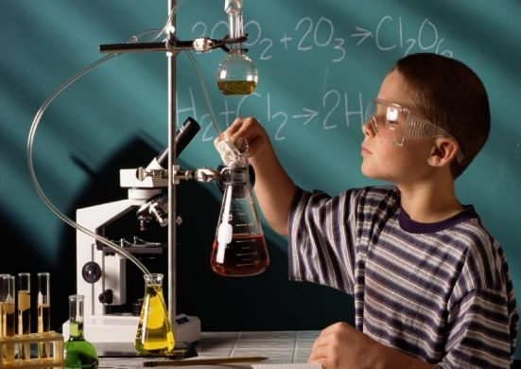
1. Цель реализации программы. Способствовать формированию познавательных интересов детей через опытно-экспериментальную деятельность.
2. Программа разработана в соответствии с:
- Федерального Закона Российской Федерации от 29.12.2012 г. № 273 «Об образовании в Российской Федерации»;
- Приказа Министерства образования и науки Российской Федерации от 29 августа 2013 г. № 1008 «Об утверждении порядка организации и осуществления образовательной деятельности по дополнительным общеобразовательным программам»;
- Сан-Пин к устройству, содержанию и организации режима работы образовательных организаций дополнительного образования детей (утверждено постановлением Главного государственного санитарного врача РФ от 04.07.2014г. №41)
- Методических рекомендаций по проектированию общеразвивающих программ (включая разноуровневые программы) (Приложение к письму Департамента государственной политики в сфере воспитания детей и молодежи Министерства образования и науки РФ от 18.11.2015 № 09-3242), Примерными требованиями к программам дополнительного образования детей (Приложение к письму Департамента молодежной политики, воспитания и социальной поддержки детей Минобрнауки России от 11.12.2006 № 06-1844).
3. Задачи программы.
Обучающие:
- изучение физических, химических, биологических и географических процессов и явлений в природе;
- расширение представлений детей об окружающем мире через знакомство с элементарными знаниями из различных областей наук: физики, химии, биологии, астрономии, географии и экологии;
- формирование умение проводить опыты и эксперименты и анализировать свою работу
Развивающие:
- развитие навыков исследовательской деятельности;
- развитие навыков работы с различными источниками;
- применение навыков полученных знаний в повседневной жизни.
Воспитательные:
- воспитание патриотического отношения к отечественной науке;
- воспитание у обучающихся миролюбия, принятия и понимания других людей, умения позитивно с ними взаимодействовать.
Срок освоения программы: 4 месяца – 36 часов.
Режим занятий с конкретной группой учащихся: 2 раза в неделю (по 1 академическому часу).
Адресат программы. Возраст обучающихся (от 7 до 10 лет)
После завершения обучения по программе «Школа юного исследователя» занимающие получают Сертификат об обучении по дополнительной общеразвивающей образовательной программе естественнонаучной направленности в объеме 36 часов.

